Χριστός γεννάται δοξάσατε
Χριστός εξ ουρανών απαντήσατε
Χριστός επί γης υψώθητε
άσατε τω Κυρίω πάσα η γη
και εν ευφροσύνη ανυμνήσατε λαοί
ότι δεδόξασται.

Κάλαντα
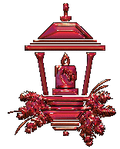
Καλήν εσπέραν άρχοντες
κι αν είναι ορισμός σας
Χριστού τη θεία γέννηση
να πω στ’ αρχοντικό σας.
Χριστός γεννάται σήμερον
εν Βηθλεέμ τη πόλει
οι ουρανοί αγάλλονται
χαίρει η φύσις όλη
εν τω σπηλαίω τίκτεται
εν φάτνει των αλόγων
ο βασιλεύς των ουρανών
και ποιητής των όλων.
Αν είσαι πλούσιος η σοφός
πάρε το φως του άστρου
και φώτιζε τη σκέψη σου
ζέστανε την καρδιά σου.
Αν είσ΄ απλός ή και φτωχός
με τους βοσκούς προσκύνα
και δέξου τον Ιησού Χριστό
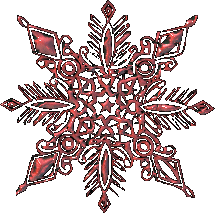
μοναδικό Σωτήρα.
Τους σεβαστούς μας ιερείς
ο Κύριος να ευλογήσει
και σ’ όλους σας ευχόμαστε
υγεία να χαρίσει.

Χιόνια στο καμπαναριό
Χιόνια στο καμπαναριό
που Χριστούγεννα σημαίνει
χιόνια στο καμπαναριό
ξύπνησ’ όλο το χωριό.

Ντιν ντιν νταν Ντιν ντιν νταν
Ντιν ντιν νταν Ντιν ντιν νταν Ντιν νταν

Κι όλοι παν στην Εκκλησιά
το Χριστό να προσκυνήσουν
κι όλοι παν στην Εκκλησιά
λάμπει απόψε η Παναγιά.

Εγεννήθηκες χωρίς
στρωματάκι καλέ μας Χριστούλη εγεννήθηκες χωρίς
μια σκουφίτσα να φορείς.

Στην ολόφωτη Εκκλησιά
ώρα πια κι εμείς να πάμε
στην ολόφωτη Εκκλησιά
με καθάρια φορεσιά.

Χριστουγεννιάτικο
Να ψάλλω γλυκά αλληλούια
τη νύχτα αυτή τη λαμπρή
που οι άγγελοι μ’ ένα τραγούδι
τα ουράνια δείξαν στη γη (2).
Φωνές παιδικές μες στα χιόνια
ζεσταίνουν την κάθε καρδιά
γεννιέτ’ ο Χριστός τραγουδάνε
γεμίστε θνητοί με χαρά (2).

Και έγινε η νύχτα σαν μέρα
με ήλιο ένα βρέφος θεϊκό
και την υδρόγειο σφαίρα
τυλίγει με ειρήνης ιστό
τυλίγει με ειρήνης ιστό
την υδρόγειο σφαίρα.

Μυριάδες φώτα στη γη μας
μα το σκοτάδι πυκνό
αστράφτουν στολίδια στα δέντρα
μα μες στην ψυχή ένα κενό(2)
Από τ΄ αστέρι των μάγων
μια αχτίδα στείλε Χριστέ
κι εγώ να κινήσω για να ‘βρω
τη στράτα που φέρνει σε Σε (2).

Ο μικρός τυμπανιστής
Χτυπά ταμπούρλο πα ρα πα παμ παμ
χτυπά χαρούμενα πα ρα πα παμ παμ
χτυπά για ν’ ακουστεί πα ρα πα παμ παμ
ήρθαν Χριστούγεννα πα ρα πα παμ παμ
ρα πα παμ παμ ρα πα παμ παμ
Ο Θεός παιδί πα ρα πα παμ παμ
στο παχνί.

Λάμπει το αστέρι πα ρα πα παμ παμ
οι άγγελοι υμνούν πα ρα πα παμ παμ
μάγοι οδοιπορούν πα ρα πα παμ παμ
βοσκοί δοξολογούν πα ρα πα παμ παμ
πα ρα πα παμ παμ πα ρα πα παμ παμ
Το Χριστό θωρούν πα ρα πα παμ παμ
στη σπηλιά.

Δεν έχω δώρα πα ρα πα παμ παμ
να Σου προσφέρω εγώ πα ρα πα παμ
μονάχα μια καρδιά πα ρα πα παμ παμ
που να χτυπά για Σε πα ρα πα παμ παμ
ρα πα παμ παμ ρα πα παμ παμ
Ω! Θεέ μου, Εσύ πα ρα πα παμ παμ
δέξου την.

Σα φάτνη
Σα φάτνη είν’ η καρδιά μου ταπεινή
στης Βηθλεέμ το στάβλο χάμου.
Αγάπη που σε ψάλλουν οι ουρανοί
έλα να γεννηθείς μες στην καρδιά μου.

Να νιώσω θέλω πάλι τη χαρά
το δυνατό παλμό της πίστης
και κάτω απ’ των αγγέλων τα φτερά
να πω κι εγώ το «Δόξα εν υψίστοις».

Αγάπη, που προσκύνησαν βοσκοί,
μες στην καρδιά μου ξαναγύρνα,
λατρείας προσφορά ευλαβική
σου φέρνω για λιβάνι και για σμύρνα.

Να μπω μέσα στο άφωτο στρατί
να με φωτίσει ξάφνου τ’ άστρο,
να βρω και να ντυθώ την αρετή,
να στυλωθώ σαν άπαρτο ένα κάστρο.

Ω μικρέ Χριστέ μου
Ω μικρέ Χριστέ μου, θείο λουλούδι
που βαθιά μου τόσο σ’ αγαπώ,
το παιδιάτικό μου το τραγούδι
σκύβω εδώ στη φάτνη σου να πω.

Θέλημα σαν ποιο να σ’ έχει φέρει
μέσα απ’ την ουράνια χρυσαυγή;
και το φεγγοβόλο σου τα’ αστέρι
μες στη νύχτα μάγεψε τη γη.

Μέσα στην καρδιά μου θα σε κλείσω
τον ατίμητό μου θησαυρό
κι όλα τα καλά θα τα ζητήσω
στη δική σου στράτα να τα βρω.

Ω μικρέ Χριστέ μου, με τραγούδια
άφοβα στη νύχτα περπατώ.
Σαν να με κυκλώνουν αγγελούδια,
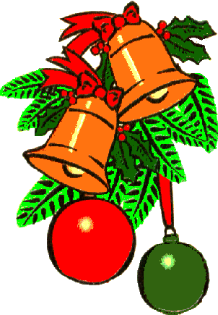
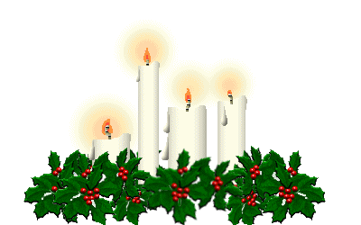
έχω μια χαρά κι όλο σκιρτώ.

